Конспект НОД «День здоровья» в средней группе.

Селезнева Е.А.

Цели: Формировать у детей представление о необходимости заботы о своем здоровье с помощью двигательной активности, закаливания, питания.
Задачи: 1. Прививать желание детей самостоятельно следить за своим здоровьем. Различать полезные и вредные для здоровья продукты.
2. Развивать познавательный интерес, мыслительную активность, воображение детей; Развивать разговорную речь детей.
3. Воспитывать у детей желание заботиться о своём здоровье, стремление вести здоровый образ жизни. Воспитывать любовь к физическим упражнениям, к труду.

Проводиться в первой половине дня.

Ход занятия:
1. Беседа о здоровье.
- Ребята, сегодня у нас необычный день, у нас сегодня с вами день здоровья.
- Как вы понимаете, что такое здоровье? (ответы детей)
Здоровье – это сила, красота, когда настроение хорошее и все получается.
А что значит быть здоровым? Как вы считаете, что вы можете сами сделать для своего здоровья? Как мы с вами можем укрепить свое здоровье?
(ответы детей)
Заниматься физкультурой, делать зарядку, закаляться, следить за чистотой, правильно питаться, употреблять в пищу витамины, соблюдать режим дня.
2. Игровая мотивация.
-Посмотрите, кто к нам пришёл? (входит доктор Айболит)
Айболит: Здравствуйте, ребята. Как настроение? Как самочувствие? (ответы детей)
Я хочу с вами поиграть
3. Физкультминутка.
У меня есть голова
Направо – раз, налево – два.
Она сидит на крепкой шее,
Повертели – повертели.
Затем туловище идет,
Наклон назад, наклон вперед,
Поворот – поворот.
Умелые руки есть у меня,
раз-два, раз-два.
Ноги нам нужны, чтоб бегать,
Прыгать, приседать, стоять…
Вот какое мое тело!
С ним все сделаешь на «пять»!

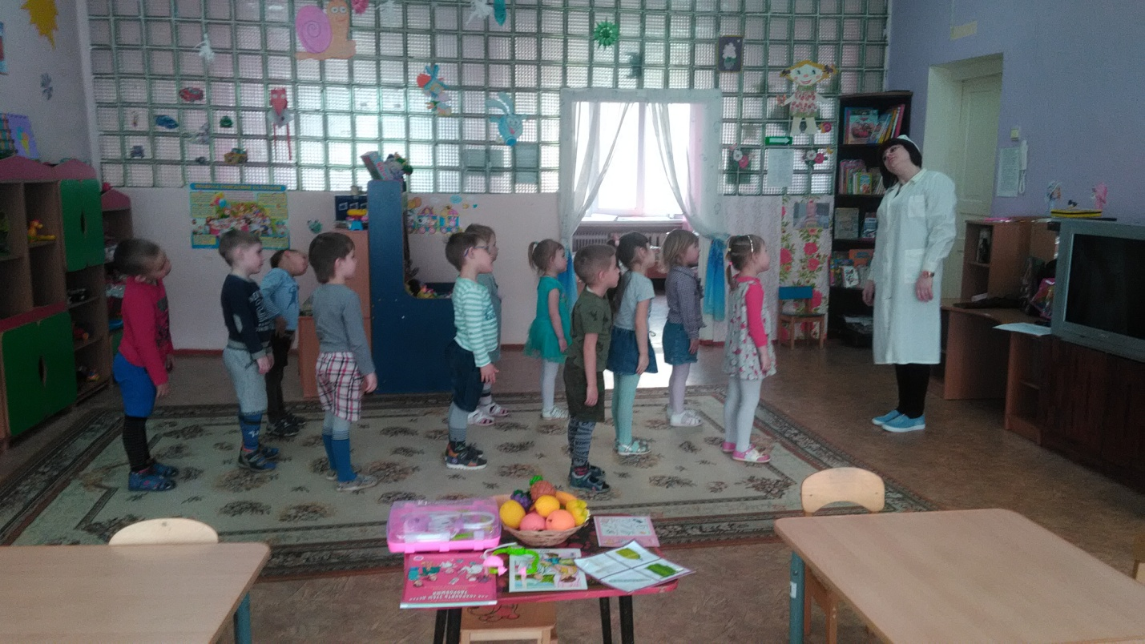
Айболит: Я пришёл не один, а вот с таким чемоданом. Как вы думаете, что там лежит? (ответы детей).
А вы сейчас сядьте, отдохните, а я вам покажу, что я принёс сегодня. Посмотрите сколько разных витаминов в моем волшебном чемоданчике.
(Дети садятся. Айболит открывает чемодан и выкладывает на одно большое блюдо овощи и фрукты.)
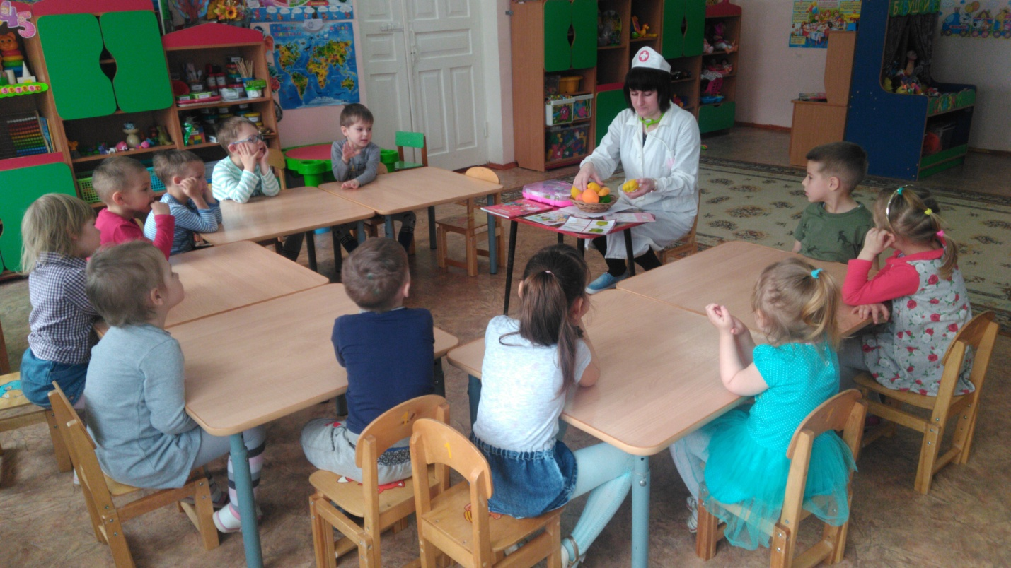
Айболит - Посмотрите, какой я принес для вас помидор. Он круглый, красного цвета. На вкус помидор сладкий. Этот овощ растет на огороде. Из него делают салат, солят в банках, кладут в борщ и щи. А вы мне расскажите о других овощах и фруктах.
(описание делают дети остальным овощам и фруктам)
Айболит: это всё полезная еда? А какая еда вредит нашему здоровью? (ответы детей).
4. Игра с Айболитом «Съедобное – не съедобное».
5. Беседа о личной гигиене.
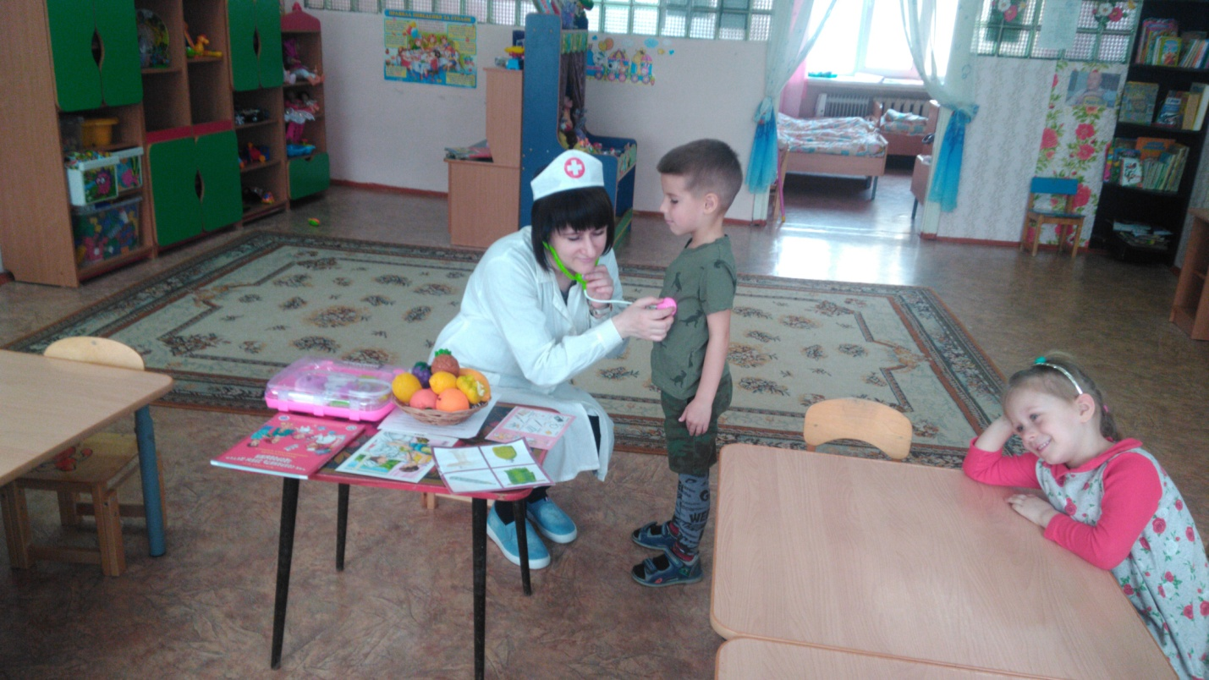
Айболит. Молодцы ребята. А как вы соблюдаете правила личной гигиены? Что для этого нужно? (ответы детей).
6. А теперь давайте поиграем в весёлые подвижные игры на прогулке. (Проводится 2-3 игры, можно по желанию детей)
П./и «Самолеты»
Цель: учить легкости движений, действовать после сигнала.
Ход игры: Перед игрой необходимо показать все игровые движения. Дети становятся на одной стороне площадки. Воспитатель говорит «К полету готовы. Завести моторы!». Дети делают вращательные движения руками перед грудью. После сигнала «Полетели!» разводят руки в стороны и разбегаются по залу. По сигналу «На посадку!» играющие направляются на свою сторону площадки.
П./и «Зайцы и волк»
Цель: учить правильно, прыгать на двух ногах; слушать текст и выполнять движения в соответствии с текстом.
Ход игры: Одного из играющих выбирают «волком». Остальные – «зайцы». В начале игры «зайцы» стоят в своих домиках, волк находится на противоположной стороне. «Зайцы» выходят из домиков, воспитатель говорит:
Зайцы скачут скок, скок, скок,
На зеленый, на лужок.
Травку щиплют, кушают,
Осторожно слушают – не идет ли волк.
Дети прыгают, выполняют движения. После этих слов «волк» выходит из оврага и бежит за «зайцами», они убегают в свои домики. Пойманных «зайцев» «волк» отводит к себе в овраг.
7. Итог. Прощание с Айболитом.

